Сценарий мероприятия
День знаний

Цель: Объединить знания детей о празднике, развивать познавательную активность.
Задачи:
- Создать положительную мотивацию к учебной деятельности.
- Формировать чувство уверенности.
- Развивать творчество, навыки межличностного взаимодействия со сверстниками и взрослыми.
- Обогащать словарный запас детей.

Воспитатель: Сегодня 1 сентября - День Знаний. В этот первый осенний день ребята-школьники идут в школу. Начинается новый учебный год. В этот день и детский сад после лета встречает своих ребят. Вы соскучились по садику, по друзьям, по нашим занятиям? Давайте сегодня отметим День Знаний. А начнём мы этот замечательный праздник с прочтения стихов.
Дети читают стихи.
1. День Знаний - праздник важный!
Запомните друзья,
Без знаний и умений
Прожить никак нельзя!
2. Красный день в календаре,
Первый праздник в сентябре.
Осень новую встречаем
Знаний день мы отмечаем.
3. Восторженно глаза горят –
Ведь встречи ждали мы все лето,
С днём Знаний, 1 сентября,
Всех поздравляем в праздник этот.
4. В садике есть тихий час.
Время сна - в обед.
В школе мы не будем спать -
Там кровати нет.
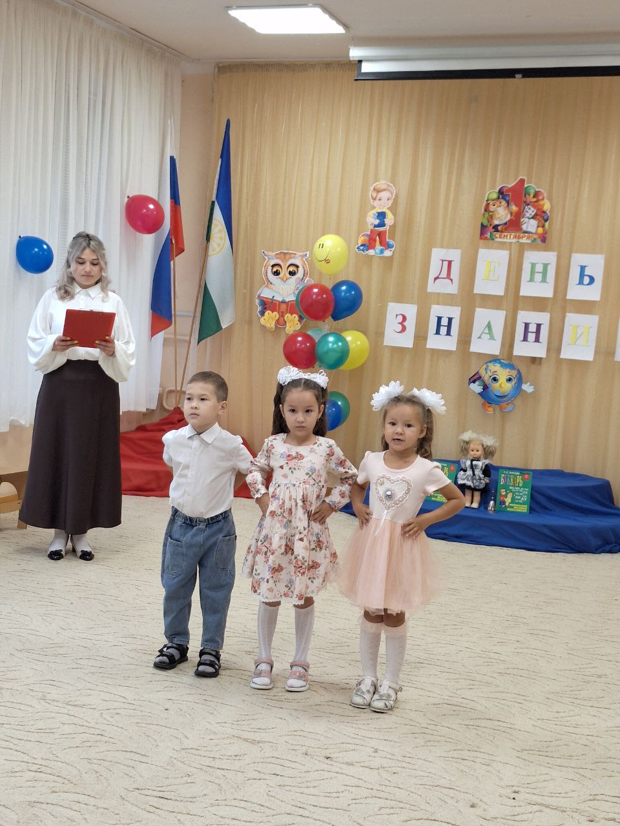
Воспитатель: Молодцы! Давайте сейчас поиграем в игру «А в школе».
Я буду вам говорить, что делают ребята в садике, а вы отвечаете, что делают ученики в школе. (Дети хором отвечают на вопросы).
- В детском саду - воспитательница, а в школе кто? (Учительница.)
- В детском саду вас называют детьми, а в школе? (Учениками.)
- В детском саду - столы, а в школе? (Парты.)
- В детском саду - группы, а в школе? (Классы.)
- В детском саду - занятия, а в школе? (Уроки.)
- В детском саду главная - заведующая, а в школе? (Директор.)
- В детском саду вы играете, а в школе, что будете делать? (Учиться.)
Воспитатель: Какие вы умные, ребята, хотя вы пока не в школе, но уже так много знаете о ней.
В школе перемена есть.
Хочешь - прыгай, хочешь стой,
Хочешь - песню даже спой.
Можешь даже поплясать,
Выходите поиграть.
Танец «Разноцветная игра».
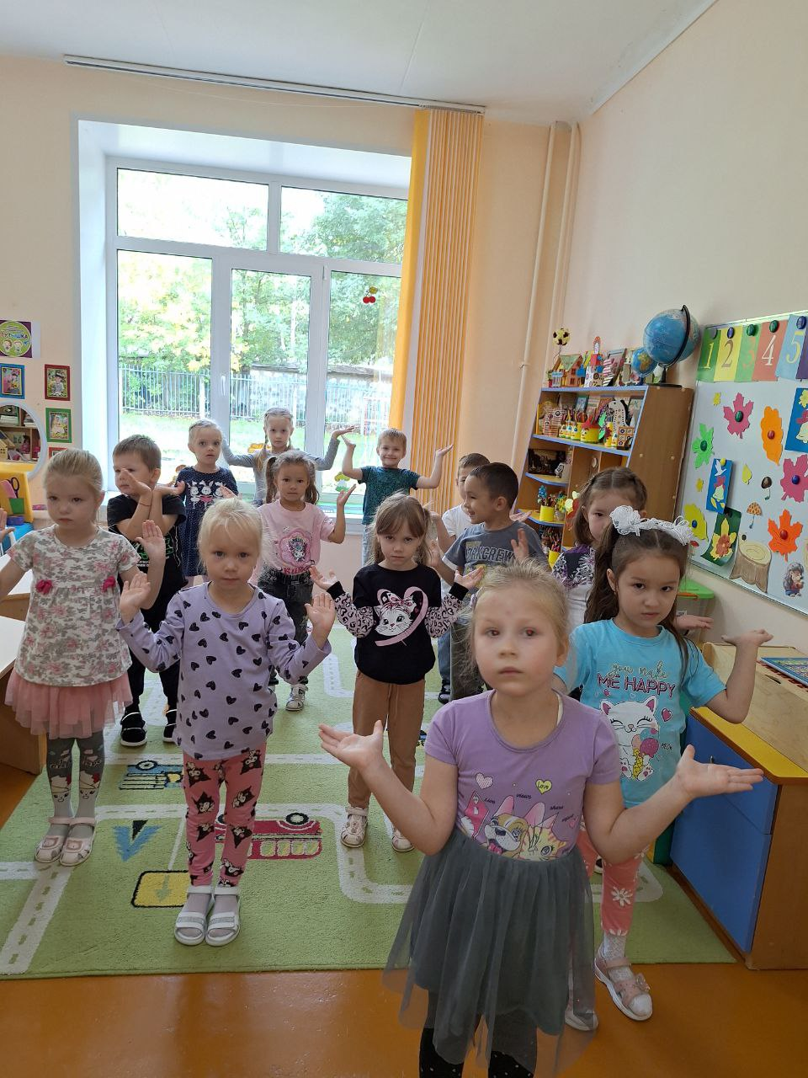

Воспитатель: Прекрасно! Отдохнули. Я математику обожаю, задачи трудные решаю. Давайте проверим, не разучились ли вы за лето считать?
Задачи.
1. Под кустом у реки
Жили майские жуки.
Дочка, сын, отец и мать.
Кто их может сосчитать? (4)
2. Трое храбрых малышей
Переходят вброд ручей.
Один отстал: «Домой хочу!»
Сколько их пришло к ручью? (2)
3. Внуку Шуре добрый дед
Дал вчера семь штук конфет.
Съел одну конфетку внук.
Сколько же осталось штук? (6)
4. Стала курица считать
Маленьких цыпляток:
Жёлтых пять и чёрных пять,
А всего... (Десяток).

Воспитатель: Отлично! Как хорошо умеете считать. Я очень рада, что вы всё помните.
Предлагаю ещё одну интересную игру «Четвёртый лишний». Готовы?
1. Кисть, краски, альбом, кукла. (Кукла)
2. Ластик, портфель, утюг, пенал. (Утюг)
3. Тетрадь, учебник, машинка, ручка. (Машинка)
4. Карандаш, меч, линейка, указка. (Меч)
5. Альбом, картон, фен, бумага. (Фен)

Воспитатель: Молодцы, ребята! Хорошо вы знаете школьные предметы. Сейчас мы с вами будем рисовать. Игра «Преврати круг в предмет».
(Дети садятся за столы и круг превращают в предметы).
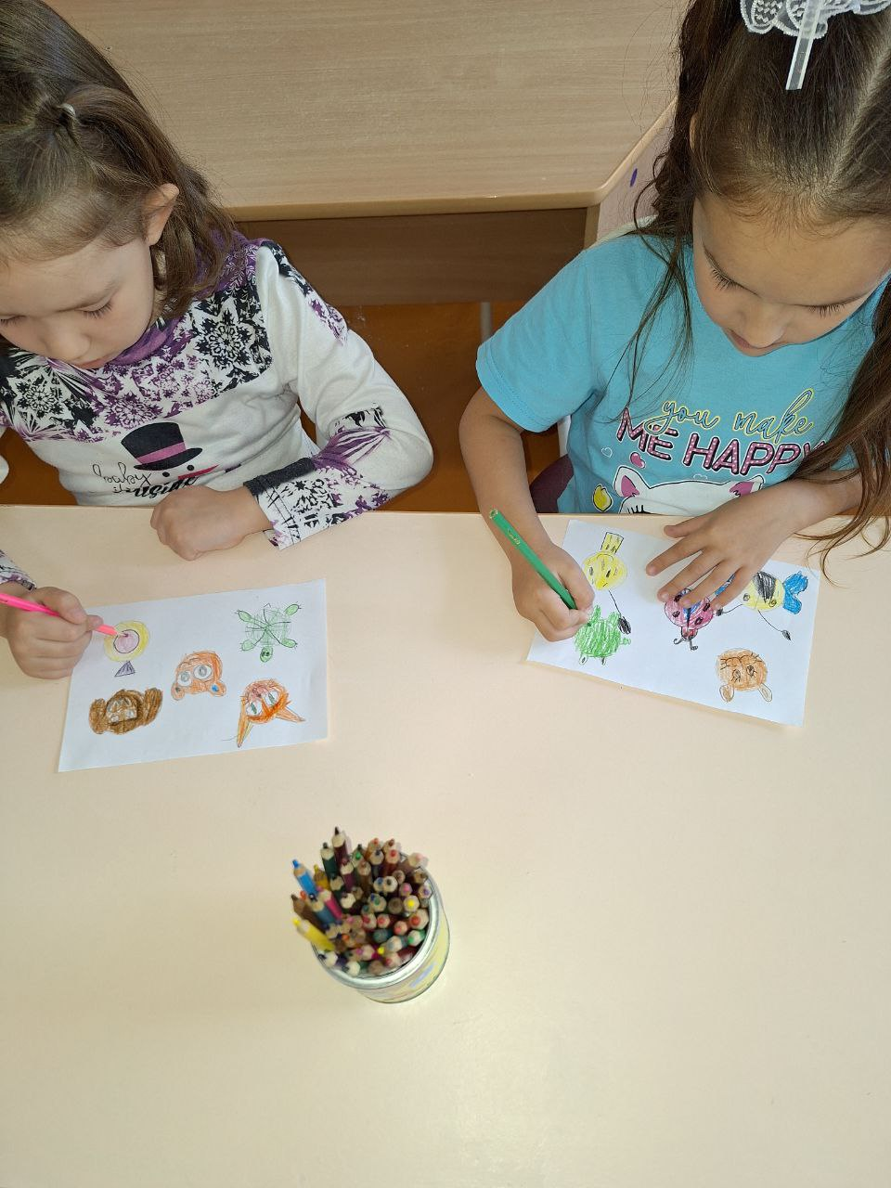

Воспитатель: Прекрасные рисунки получились. Вы все готовы получать знания в детском саду. Что мы сегодня с вами вспомнили или узнали нового во время праздника? (Вспомнили школьные принадлежности, счёт до 10, что и как называется в школе и в детском саду. А также круги превратили в предметы).
Наш праздник подошёл к концу.
Успехов вам во всём!

Подготовила Ямурзина Нила Никитична
Воспитатель МАДОУ Детский сад № 216
Республика Башкортостан, г. Уфа

